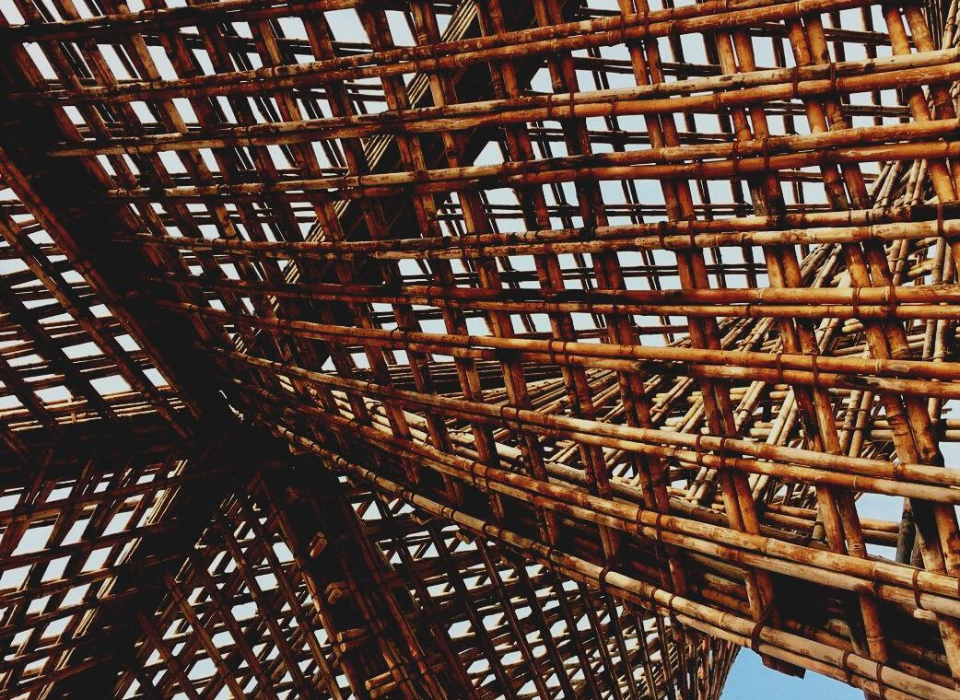
0

UPWOOD
Βελτίωση δεξιοτήτων των τεχνιτών, οικοδομικών εργασιών, στις μεθόδους ξύλινων κατασκευών για ενεργειακά κτήρια

UPWOOD

ΕΚΠΑΙΔΕΥΤΙΚΟ ΥΛΙΚΟ

ΜΑΘΗΣΙΑΚΗ ΕΝΟΤΗΤΑ 4
Μάθημα 4: Αρχιτεκτονικός σχεδιασμός

ΠΕΡΙΕΧΟΜΕΝΑ
ΠΕΡΙΕΧΟΜΕΝΑ 1
1. ΕΙΣΑΓΩΓΗ 2
2. ΚΤΙΡΙΑΚΟΣ ΣΧΕΔΙΑΣΜΟΣ 3
3. ΒΙΒΛΙΟΓΡΑΦΙΑ 5

ΕΙΣΑΓΩΓΗ
Πριν την κατασκευή οποιουδήποτε κτηρίου, ο σχεδιασμός ολόκληρου του κτιρίου είναι υποχρεωτικός, προκειμένου να διασφαλιστούν οι βασικές ποιοτικές απαιτήσεις διαβίωσης.
Αυτή η διαδικασία απαιτεί τη συνεργασία αρχιτεκτόνων και μηχανικών, για να παρέχει την κατασκευή ποιοτικών χώρων, τεχνικών προδιαγραφών και εγκαταστάσεων. Από το κατάλληλο φυσικό φως και τον σχεδιασμό αρκετά μεγάλων χώρων μέχρι τον ηλεκτρικό και υδραυλικό εξοπλισμό, υπάρχει μια λεπτή ισορροπία που πρέπει να ακολουθήσετε μέχρι τη δημιουργία ενός κατάλληλου κτηρίου.
Επίσης, είναι σημαντικό να προσέχετε την εξωτερική όψη του κτιρίου, καθώς ο πολεοδομικός σχεδιασμός και ο σχεδιασμός του τοπίου είναι δύο πολύ σημαντικά θέματα στο πλαίσιο της αποτύπωσης μιας κατασκευής.

ΚΤΙΡΙΑΚΟΣ ΣΧΕΔΙΑΣΜΟΣ
Η έννοια του κτιριακού σχεδιασμού αναφέρεται γενικά στην αποτύπωση των που σχετίζονται με τον αρχιτέκτονικα και τον μηχανικό.
Συνήθως, αυτός που ετοιμάζει το σχέδιο είναι αρχιτέκτονας, ο οποίος είναι και ο υπεύθυνος για τον σχεδιασμό του κτιρίων και είναι σε θέση να καλύψει τις συγκεκριμένες ανάγκες.
First sketches of the project-Jacobs Chang
Πηγή: web 1
Ο σχεδιασμός αποτελεί την πρώτη φάση του έργου, ο αρχιτέκτονας επικοινωνεί με τον πελάτη και καθορίζει τις απαιτήσεις και τους στόχους του έργου.
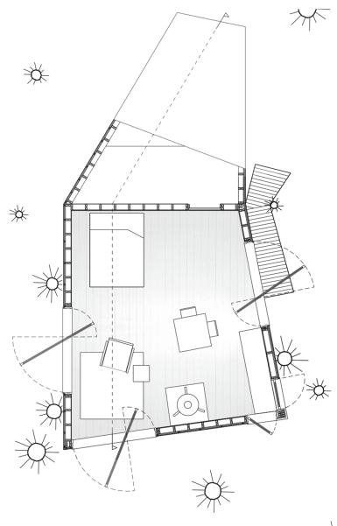
Ο αρχιτέκτονας ξεκινά με μια σειρά από σκίτσα για να αποτυπώσει ένα αρχικό σχέδιο. Αυτό το μέρος περιλαμβάνει διαστάσεις και βασικά σχήματα που μπορεί να θέλει ο πελάτης. Παρουσιάζεται μια εκτίμηση κόστους στον πελάτη για να μπορεί να αποφασίσει σχετικά με τον τελικό σχεδιασμό, καθώς σε αυτή την φάση υπάρχει δυνατότητα αλλαγών στα βασικά σχέδια. Μετά το αρχικό σχεδιασμό, ακολουθεί η φάση του πλήρους σχεδιασμού που περιλαμβάνει όλες τις πληροφορίες που συγκεντρώθηκαν στην προηγούμενη φάση.
Η διαδικασία αναλύει υλικά, θέσεις οπών και γενικές δομικές λεπτομέρειες.
Σε αυτό το στάδιο, όπου ο αρχιτέκτονας έχει καταλήξει με τον πελάτη στο βασικό σχέδιο, μπορούν να συμπληρωθούν τα κατασκευαστικά έγγραφα.
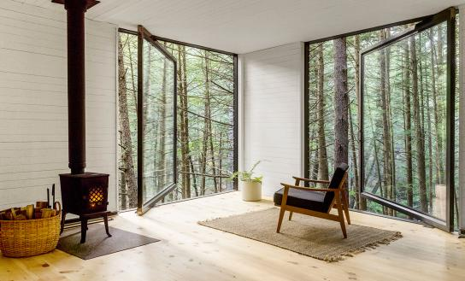
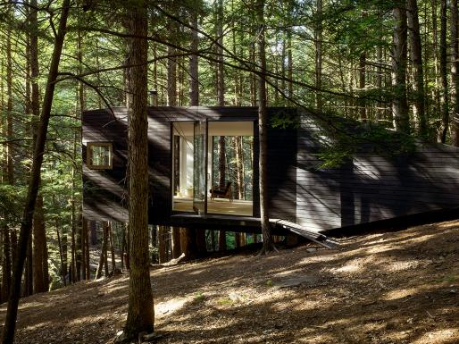
Τα σχέδια είναι πλέον πολύ αναλυτικά και μπορούν να χρησιμοποιηθούν κατά την φάση της κατασκευής και για την λήψη τελικής απόφασης σχετικά με την επιλογή υλικών. Όταν ολοκληρωθεί αυτή η φάση, τα τελικά σχέδια στέλνονται στον κατασκευαστή για οικονομική προσφορά και στην Πολεοδομία για έκδοση άδειας κατασκευής. Ανάλογα με τον τύπο του έργου, απαιτείται μια διαπραγματευτική φάση η οποία είναι καθοριστική σε μεγάλα εμπορικά κέντρα ή κτίρια κατοικιών.
Half Tree House-Jacobs Chung Source: web 1
Η τελευταία φάση αφορά την υλοποίηση της κατασκευής, σύμφωνα με το αρχιτεκτονικό σχέδιο.
Half Tree House-Jacobs Chung Source: web 1
Το στάδιο του σχεδιασμού, είναι ένας κύκλος όπου η αρχική ιδέα παίρνει τη μορφή ενός μοντέλου, υπόκειται σε συνεχείς αλλαγές και τροποποιήσεις και καταλήγει στην υλοποίηση του με την ολοκλήρωση της κατασκευής του κτιρίου.

ΒΙΒΛΙΟΓΡΑΦΙΑ
-Ιστοσελίδα 1:
https://www.architectmagazine.com/project-gallery/half-tree-house_o
-Ιστοσελίδα 2:
https://www.teknoring.com/wikitecnica/rappresentazione-e-media/disegno-architettonico/
-Ιστοσελίδα 3:
http://www.sted.com/assets/img/blog/evoluzione-del-disegno-tecnico.pdf
-Ιστοσελίδα 4:
https://aibd.org/what-is-a-building-designer/
-Ιστοσελίδα 5:
https://www.arkiplus.com/que-es-el-diseno-arquitectonico/

